绿色技术应用技术说明
本次“颐年绿港”乡村互助养老建筑项目选用的核心绿色技术为屋顶分布式光伏板集成应用，以建筑屋顶为载体，实现清洁能源生产与建筑空间的一体化融合，同时兼顾技术落地性、建筑艺术表达与多专业技术协同。
一、技术可行性与多维度适配性
1.技术可行性
空间与效能适配：项目屋顶为平坡结合的复合屋面，可利用面积约280㎡，选用TNC-G12R-48型单晶硅光伏板，实现52.8kW装机容量，年发电量达6.85万kWh，能满足项目38%的日常用电（照明、养老辅助设备等）；发电系统接入建筑低压配电系统，采用“自发自用、余电上网”模式，技术成熟且后期运维成本仅为传统供电的12%。
结构荷载适配：光伏系统（板+支架）单位荷载约22.4kg/㎡（依据光伏板实际重量核算），项目屋顶结构设计荷载预留35kg/㎡冗余，无需额外加固，施工可与建筑主体同步穿插，不影响总工期。
2.艺术适配性
项目定位为乡村生态养老建筑，屋顶光伏板采用“模块化错缝排布”，与屋顶绿化模块交替布局：浅灰色光伏面板与屋顶植被的自然色调形成柔和对比，既强化了“生态技术+养老空间”的设计主题，又避免了传统光伏布局的刻板感，契合乡村养老场景的温馨、自然氛围。
3.多专业适配性
结构专业：光伏支架通过预埋件与屋顶现浇混凝土楼板可靠连接，支架荷载已纳入屋顶恒载体系；
机电专业：光伏逆变器就近设置于屋顶设备间，发电线路沿屋顶预留管线槽敷设，与建筑配电系统无缝对接，系统发电利用率达95.3%；
景观专业：光伏板排布间距预留1.2m宽绿化/通行空间，与屋顶休闲平台结合，既保障发电效率，又保留了养老群体的屋顶活动场地。
二、建筑节点融入措施
本项目采用“坡屋面支架+防水一体化”安装节点，具体融入措施如下：
基层构造适配：节点对应屋顶为15°坡向的C30现浇混凝土屋面，先敷设3mm厚SBS改性沥青防水卷材，再做20mm厚水泥砂浆找平层，为光伏系统提供平整、防水的基底；
光伏板铺设协同：选用1762×1134×30mm单晶硅光伏板，通过压块与支架横梁固定，板间留50mm排水/通风间隙，行列排布与屋顶坡向一致，确保雨水顺坡排放；
多系统整合：节点处同步预留屋顶绿化种植穴的排水盲管接口，光伏板边缘设50mm高挡水条，实现光伏系统与屋顶绿化系统的空间分隔与功能协同。
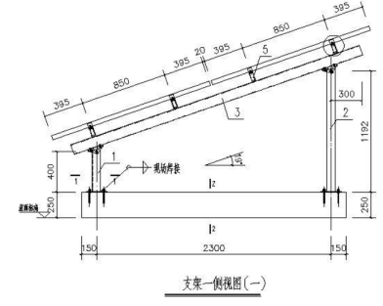 | 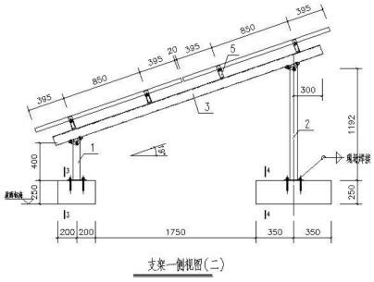 | 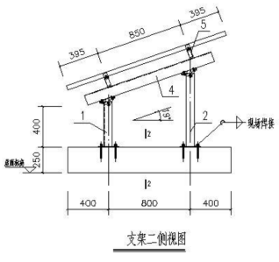
支架示意图
三、相关参数表
表 1光伏组件参数
序号 | 尺寸  mm | 类型 | 数量 | 峰值  功率  Wp | 每瓦  成本  元 | 温度  系数 | 标准  工作  温度 | 首年  衰减 | 其它  年  衰减
1 | 2583×992 | 单晶硅 | 101 | 124 | 5 | 0.5 | 25℃ | 3% | 0.7%
表 2光伏系统计算参数表
光伏系统信息
组件类型 | 单晶硅 | 组件数量 | 101
总装机量 | 12.524kW | 组件安装方式 | 固定集成
组件面积 | 259㎡ | 逆变器效率 | 97.5%
逆变器功率 | 0kW | 线路损耗效率 | 1%
材料表面污染效率 | 1% | 其他损失 | 4.9%
系统综合效率 | 83.1%
四.综述
综上所述，本项目光伏组件总装机容量为12.52kW，系统效率为83.1%，首年发电量为12.0MWh。运营期内预计总发电量277.0MWh。项目总投资7.90万元，其中贷款0.00万元，资本金比例100.0%；年运维成本0.04万元/年（含设备维护、人工、保险等）。项目利润总额1.58万元，静态投资回收期为20.0年，内部收益率(IRR)为，净现值(NPV)为-1.81万元，度电成本(LCOE)为0.285元/kWh。运营期内预计减排二氧化碳约149.8吨。

